「AIを用いたキャラクターの簡便な3D化手法とデザイン保持の研究」

甲南女子大学 文学部 メディア表現学科 ニューメディア研究ゼミ

序論
近年、生成AI技術は急速に進展しており、画像生成や変換、さらに3Dモデル生成といった領域でその応用範囲を広げている。特に、二次元イラストをもとに三次元モデルを生成する技術は、従来高度な専門スキルが求められてきた3Dモデリングを自動化し、専門スキルのないクリエイターであっても短期間で立体表現へ挑戦できる制作環境を実現しつつある。しかし、これらの技術は利便性が高い一方で、キャラクターのデザイン保持という観点において多くの課題を残している。AIが持つ推定特性によって造形が均質化したり、線画の癖が失われたり、色味や形状が意図せず改変されることがあるため、原作のイメージを忠実に再現することは必ずしも容易ではない。
本研究は、「創作キャラクターのデザイン保持を重視しつつ、AIを活用した簡便な3D化手法を確立すること」を目的とした。特に、自作のオリジナルキャラクターデザインを対象とし、AIの特性や制約を考慮しながら、最少の工程で高い再現性を確保するための制作フローを検証する点が特徴である。本研究では、AIによる自動生成と手動加筆を組み合わせることで、効率性とデザイン保持の両立を目指し、その有効性と課題を明らかにする。

研究背景

二次元イラストを三次元化する技術は新たな制作手段として注目されているものの、その多くはAIの推測によって形状を補っているため、入力されたイラストの情報量や描画の癖がそのまま反映されるとは限らない。AIは視覚情報を統合的に解釈し、欠損部分を自動的に補完する機能を持つが、その過程で創作者が意図していない形や色彩を生成してしまうことが多々ある。特に、独自の世界観や造形が求められる創作キャラクターにおいては、小さな改変が大きな齟齬につながるため、デザイン保持は重要な研究課題となる。
さらに、既存のAIモデルには、絵柄の維持、線の再現、色味の統一といった美術的観点の再現が難しいという共通の課題がある。例えば、アニメ調やファンタジー系デザインはキャラクター固有のデザインやデフォルメ比率が重要であるが、AIによる変換ではこれらが滑らかに均質化されてしまうことがある。また、AIによる推定は正面や側面の情報不足が原因となり、背面や構造が曖昧な箇所を誤って生成することもある。このように、AIによる自動3D化には効率性だけでは補えない問題が存在し、創作者自身の加筆や調整が依然として不可欠である。

本論
問題の発生と制作フローの変化

本研究を開始した際、当初は自作イラストをそのままAIに読み込ませ、3D化に必要な加筆（主に手描きによる線の乱れや塗りの修正）を行わせることを想定していた。しかし、その際に試用した複数のAIモデルは、元のイラストを読み込んでも既存の絵柄を維持しながら精密な部分加筆を行うことが難しく、意図しない線の崩れや色味の変化が生じた。特に、線が太くなる、キャラクターデザインや絵柄が大幅に変化する（絵柄がアニメ調へ寄る）、全体のプロポーションが変化する、装飾品の形状が単純化されるなど、キャラクターデザインの根幹に関わる部分に影響が出るケースが多かった。また、「イラストを読み込み、指示通りの部分加筆を行う」AIモデル（後述の Nano Banana Pro）を序盤に見つけられなかったことも問題であった。このような背景から、初期段階で想定していた直接的な加筆方式は実現が困難であると判断した。
そのため制作フローを大きく変更し、先に用意したキャラクターデザインをできるだけ再現させた画像出力を行い、その画像を手動で加筆修正したのち、再びAIに読み込ませるという逆方向の方式を採用した。この変更によって工程数は増加したものの、AIによって崩れた箇所を逐次確認し、必要な情報を加筆することで、AIが誤認しやすい形状を特定しやすくなった。結果として、当初想定していた「既存イラストの部分的AI補完」は実現できなかったものの、AIの癖に応じて計画を柔軟に変更し、作業全体の安定性を高める結果となった。

Nano Banana Proを用いた場合の可能性と反省

制作過程を振り返ると、後期に導入したNano Banana Proのような高精度モデルを初期段階から使用していれば、当初計画していた制作フローが実現していた可能性がある。Nano Banana Proは細部の読解性能が高く、線画保持にも優れ、従来のAIが苦手とした部分的な加筆にも対応しやすい特性を持つ。そのため、自作イラストを直接読み込ませ、欠損部分や曖昧な情報のみを補完させるという効率的なワークフローを採用できていたかもしれない。本研究で最終的に選択した手法は妥協的なものであったが、結果としてAIの特性を深く理解し、ツール選定の重要性を再認識する機会となった。

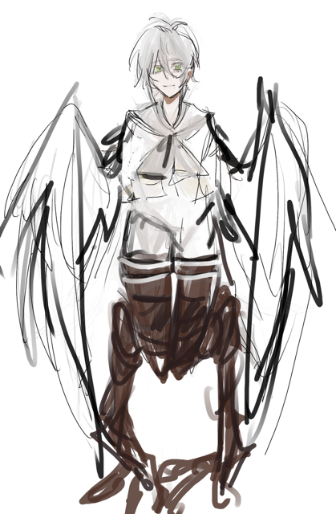
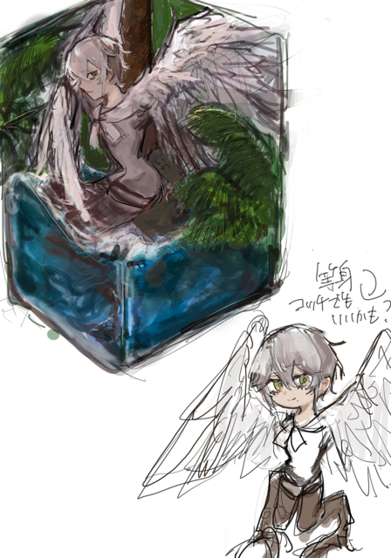
AI支援による3D化させるイラスト制作
図２
図１

本研究における制作プロセスでは、まず図１・図２に示したキャラクターコンセプトを構築した後、それらのデザインを忠実に再現することを目的として、複数の画像生成AI（ChatGPT、PixAI、その他モデル）を用いたイラスト生成を試みた。しかし、腕部が鳥類の翼として造形されている点や、衣服の特殊な形状など、通常の人体構造に存在しない要素を持つデザインであったためかAIによる再現性は非常に低かった。特に、翼の形状が腕として誤認されてしまう、衣服の意匠が簡略化される、色彩が別のパターンへ自動変換されてしまうなど、原作デザインの根幹に関わる部分で大きな改変が生じた。
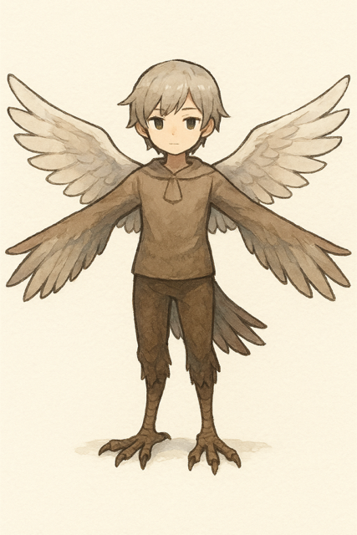
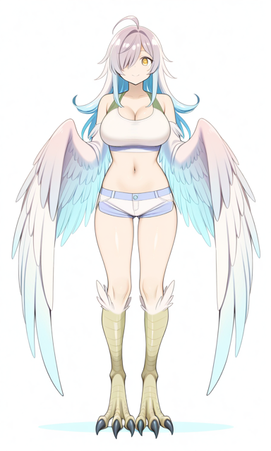
こうした問題は図３のように特にChatGPT画像生成モデルで顕著であり、絵柄が均質化し、細部の装飾が失われる傾向があった。一方でPixAIにおいては、試行回数を重ねることで、当初のデザインに比較的近い造形と構図を持つ画像(図４)が生成されるようになった。これは、モデルの得意とする絵柄や構造が元のデザインと部分的に適合した結果であると推測される。そこで、PixAIで生成されたイラストをもとに、手動による加筆修正を行い、元のキャラクターデザインの顔や髪、衣服の形状を復元しつつ、原作の絵柄に近づける作業を実施した。
図３
図４
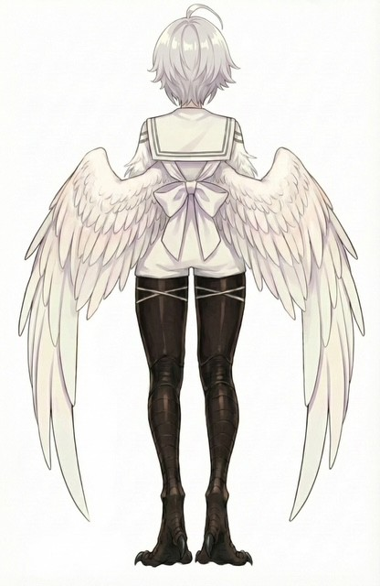
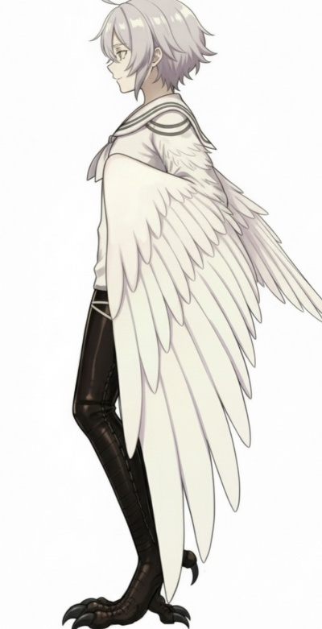
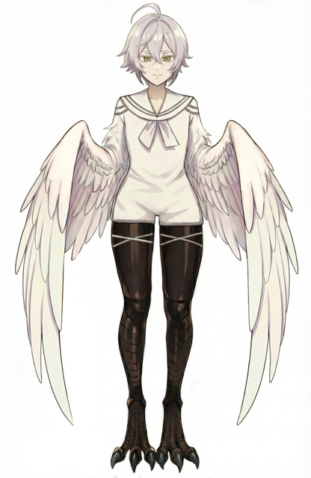
その後、加筆したイラストをNano Banana Proに読み込ませ、さらに細部の補完をAIに委ねつつ、完成度を高めるための追加加筆を繰り返したNano Banana Proでは線の再現性が高く、創作者が意図した細部の形状を比較的正確に保持したまま生成することができたため、PixAIでの生成結果と手描き加筆を組み合わせることで、最終的には図６、７のイラストを生成できた。図８の左右からの視点のみtripo AIによって生成。
図７
図８
図６
ただし、このプロセスは当初想定していたよりも長期化した。特に、通常の人体構造から乖離したキャラクター造形はAIが誤認しやすく、同一の指示を与えても、生成結果が大きく異なることが頻発した。また、元のデザインが保持されず、腕の比率が変化したり、翼が装飾のように扱われたりするなど、一貫性のない結果が返ってくることも多かった。これらの経験から、AIモデルに対して「回数を重ねて指示を学習させること」および「生成結果を観察し、問題点を特定すること」が不可欠であると実感した。本研究のキャラクターは神話上のハーピーなど既存の鳥人デザインを参考にしている部分もあるため、こうした一般的な造形情報がAIの推定を助けた可能性がある。それをプロンプトに上手く組み込み、AIに伝えることができた。

AIによる3Dモデル生成工程とその評価
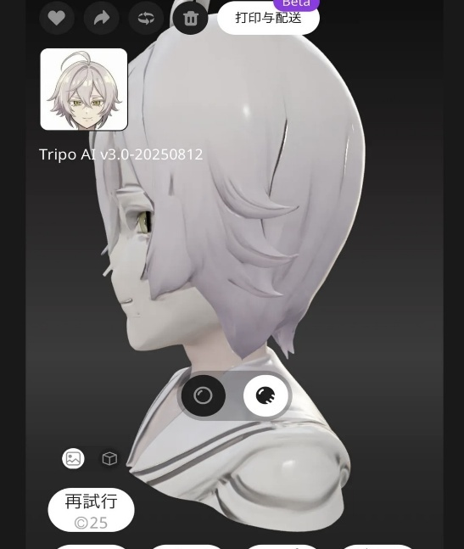
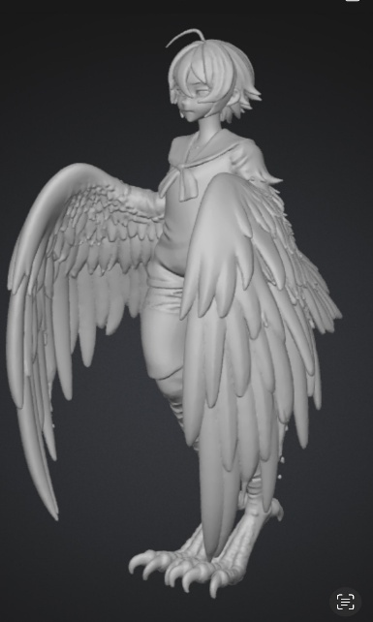
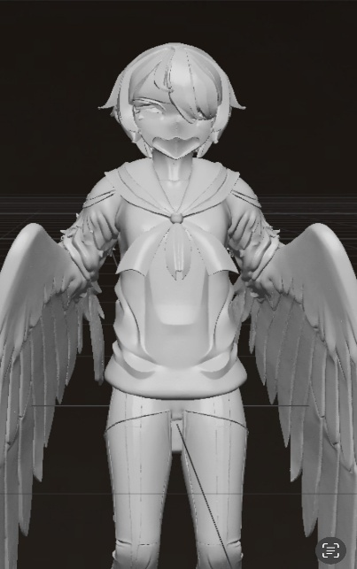
図１１
図１０
図９
次に、AIを用いた三次元モデル生成のプロセスについて述べる。本研究では、図６・図７・図８で示した複数視点のイラストをもとに、3Dモデル自動生成ツールの比較検証を行った。まず、tripo AIを用いてイラストを読み込み、三次元形状の推定を試みた。その結果得られた出力が図９・図１０・図１１である。これらのモデルは、図１０を一見すると全体的なシルエットや構造が大きく破綻することなく生成されており、特に翼や服飾の大まかな形状については原作のイメージを一定程度反映していた。
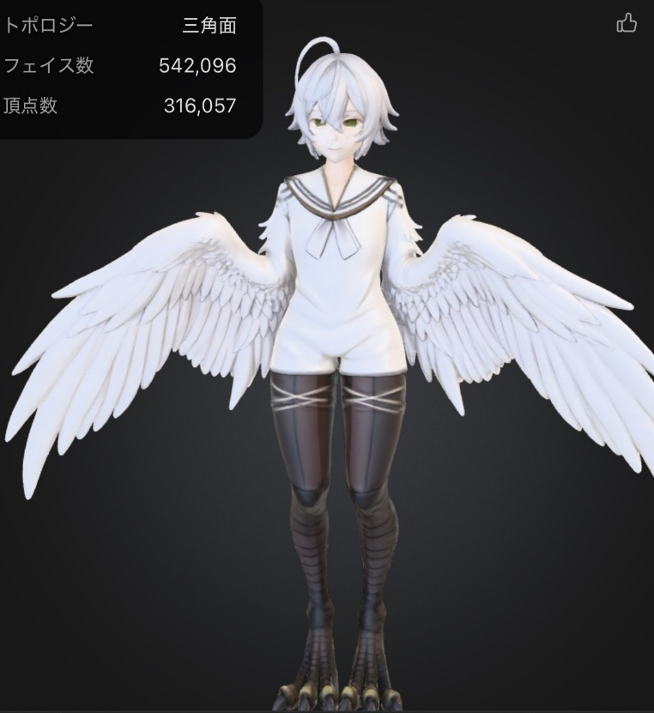
しかし、詳細に観察すると複数の問題が確認された。最も顕著であったのが、図１０の顔の造形の平板化である。tripo AIの推定では顔面構造が滑らかに均質化され、鼻梁や口元の陰影が省略されるなど、人間的な立体感が著しく損なわれていた。また、衣服の細部においても複雑な折れや重なりが解釈されず、単純化された表現へと置き換えられる傾向が見られた。これらより、tripo AIは形状の大まかな推定には有効であるものの、本研究が重視する「デザイン保持」においては十分な再現性を確保できないという判断に至った。羽などの物の生成は得意だが、特に顔の生成に向いていないことが分かった。また回数を重ねるごとに図１１のように造形が崩壊していった。
図１４
そこで、3D生成ツールをMeshy AIに切り替え、図６を入力したところ、今までで一番完成度が高いかつデザインがされた図１４を出力することができた。Meshy AIは最新バージョンにおいてマルチビュー機能が提供されていなかったため、Tripo AIのように複数視点情報を統合した背面推定は行えなかった。このため、背面のデザインは再現することができなかったが、旧バージョンでは実装されているため、今後のバージョンアップデートにより可能になるかもしれない。
しかしながら、Meshy AIが生成した正面および側面の造形は、Tripo AIと比較して元のイラストの再現度が高かった。特に、顔が原作デザインの特徴を捉えていた。しかしTripo AIは羽などの細かな造形は良かった。モデルの分解、融合ができるとさらに完成度の高いモデルを生成できたかもしれない。
以上の検証結果より、AIによる3Dモデル生成にはツールごとの特性差が大きく影響するため、単一モデルに依存するのではなく、出力目的に応じて最適なツールを選び分ける必要があることが示唆された。

結論
本研究では、AIを用いた創作キャラクターの簡便な3D化手法を検証し、デザイン保持の観点から必要な条件を明らかにした。当初予定していた「自作イラストを直接AIに読み込ませ、必要部分のみを補完させる手法」は、複数モデルに共通する絵柄やキャラクターデザインの改変の問題により実現できず、制作フローを「AI出力 → 手動加筆 → 再AI処理」という段階的方式へと変更する必要が生じた。この変更により工程は増加したものの、結果的に高いデザイン保持を達成できた。
また、後期に使用した Nano Banana Proは線画保持や部分補完に優れており、初期段階から導入していれば作業効率が大幅に向上した可能性がある。これにより、AIを利用する際にはモデルの特性を把握し、適切なツールを選定することが極めて重要であることが明らかとなった。
3D化工程の比較では、Tripo AIが物体生成に優れている一方、Meshy AIは顔を含む細部デザインの保持に強みがあった。両者の差異は明確であり、目的に応じてモデルを使い分ける必要があることも確認された。
総合すると、AIによる2D→3D変換は制作効率を向上させる一方で、AIによるキャラクターデザインの再現度には限界があり、デザイン保持には人手による加筆と判断が依然不可欠である。元のデザインがなければ、さらに効率化できた可能性もある。本研究で確立した「AIと手動補正を組み合わせた制作フロー」は、非標準的造形をもつキャラクターの3D化において有効であり、デザイン保持を重視するAI支援制作の基盤となり得る。

参考文献
- SHIFT AI（2025）「Google AI StudioとGeminiの違いは？機能や料金、活用方法を徹底比較」SHIFT AI TIMES（https://shift-ai.co.jp/blog/31908/）（参照日：2025年11月1日）．

